PLANIFICACIÓN SEMANAL
TEMA DE LA SEMANA: IDENTIDAD Y AUTONOMÍA - PREESCOLAR
LUNES | MARTES | MIÉRCOLES | JUEVES | VIERNES
__/__/____ | __/__/____ | __/__/____ | __/__/____ | __/__/____
ACTIVIDAD 1: | ACTIVIDAD 8: | ACTIVIDAD 15: | ACTIVIDAD 22 - | ACTIVIDAD 29 –
ACTIVIDAD 1: PRESENTACIÓN DEL TEMA – TIEMPO DE EXPLORACIÓN Y DESCUBRIMIENTO   | ACTIVIDAD 8 - MIS CARACTERÍSTICAS ESPECIALES 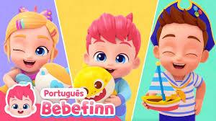 | ACTIVIDAD 15 – ACTIVIDAD DE AULA: COLOREA EL DIBUJO CON EL QUE TE IDENTIFIQUES, ESCRIBE TU NOMBRE Y CUENTA CUÁNTAS LETRAS TIENE.  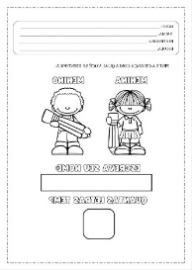 | ACTIVIDAD 22 – MI ESPACIO, MIS REGLAS: "CREA TU PROPIA ZONA DE JUEGOS" | LIBRO: ¿QUIÉN SOY YO?  
ACTIVIDAD 2: | ACTIVIDAD 9: | ACTIVIDAD 16 – | ACTIVIDAD 23 - | ACTIVIDAD 30 -
ACTIVIDAD 2: EL RINCÓN DEL ESPEJO Y JUEGO CON OBJETOS SENSORIALES  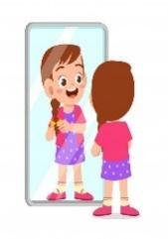 | ACTIVIDAD 9: MI RUTINA AUTÓNOMA - ¡LA HAGO YO MISMO!   | ACTIVIDAD 16: ¡MI DECISIÓN, MI ELECCIÓN! | ACTIVIDAD 23 – CONOCIENDO LO QUE ME GUSTA: "MIS GUSTOS Y PREFERENCIAS" | MI CUERPO, MI IDENTIDAD
ACTIVIDAD 3: | ACTIVIDAD 10: | ACTIVIDAD 17: | ACTIVIDAD 24 - | ACTIVIDAD 31 –
ACTIVIDAD 3: MI PLASTA DE COLORES PARA MODELAR  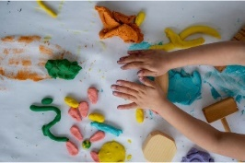 | 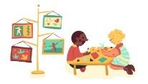  ACTIVIDAD 10: ÁLBUM DE NUESTRAS HISTORIAS | ACTIVIDAD 17 - ELABORACIÓN DEL CARTEL: LO QUE SOY CAPAZ DE HACER SOLO | ACTIVIDAD 24 – TAREA – MI COMIDA FAVORITA   | ACTIVIDAD EN AULA: CON LA AYUDA DEL PROFESOR, DIBUJA TU AUTORRETRATO.  
ACTIVIDAD 4: | ACTIVIDAD 11: | ACTIVIDAD 18 - | ACTIVIDAD 25: | ACTIVIDAD 32:
ACTIVIDAD 4: LIBRO – "EL NIÑO QUE APRENDIÓ A VER" – POR RUTH ROCHA     |   ACTIVIDAD 11 – ACTIVIDAD DE AULA 2: CON LA AYUDA DEL PROFESOR, LOS ALUMNOS DEBERÁN IDENTIFICAR LA EDAD DEL PASTEL Y UNIR EL NÚMERO DE VELAS CORRESPONDIENTE. | ACTIVIDAD 18 - (YO Y MIS SENTIMIENTOS) Y NOTAS PARA INFORMES  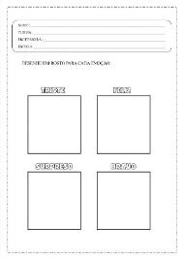 | ACTIVIDAD 25 – CELEBRANDO LO QUE ME GUSTA – MI COMIDA FAVORITA | VIDEO: NENA ¿QUIÉN SOY?  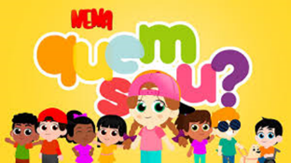
ACTIVIDAD 5: | ACTIVIDAD 12: | ACTIVIDAD 19: | ACTIVIDAD 26: | ACTIVIDAD 33-
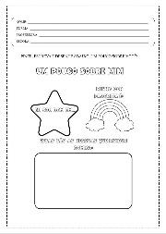  Los niños realizarán la actividad “Un poco sobre mí”. | ACTIVIDAD 12: MI MUNDO EN MI COLOR FAVORITO  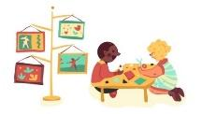 | ACTIVIDAD 19: EXPLORANDO LA IDENTIDAD CON LA CAJA DE MEMORIA "¿QUIÉN SOY?"  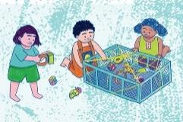 | ACTIVIDAD 26 – MIRA EL VIDEO DEL CUENTO “QUIÉN SOY YO, ESPEJO EN MI PARED” DE LA AUTORA ANDREIA ALVES   | EL JUEGO DE LAS ELECCIONES
ACTIVIDAD 6: | ACTIVIDAD 13: | ACTIVIDAD 20: | ACTIVIDAD 27– | ACTIVIDAD 34
ACTIVIDAD 6 – MÚSICA: "CRECEMOS" - EL MUNDO DE BITA  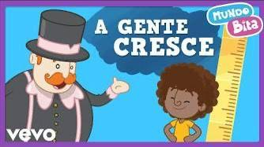 |   ACTIVIDAD 13 – TAREA 2: CON LA AYUDA DE SUS PADRES, LOS NIÑOS DEBERÁN PEGAR PEQUEÑOS TROZOS DE PAPEL DE SU COLOR FAVORITO. | ACTIVIDAD 20 – MI HISTORIA EN DIBUJOS – LO QUE ME GUSTA HACER Y LO QUE PUEDO HACER POR MI CUENTA | ACTIVIDAD 27 – YO SOY YO, ME CONOZCO (EXPLORANDO LA IDENTIDAD PERSONAL) | MÚSICA: ESPEJO EN LA PARED (PEQUEÑOS GRANDES)  
ACTIVIDAD 7: | ACTIVIDAD 14: | ACTIVIDAD 21: | ACTIVIDAD 28 | ACTIVIDAD 35
ACTIVIDAD DE TAREA ESTE SOY YO:  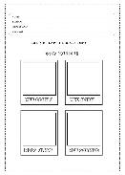 | ACTIVIDAD 14 - DESCUBRIENDO MI IDENTIDAD A TRAVÉS DE LAS PREFERENCIAS   | ACTIVIDAD 21 – MIS ACCIONES SOLO – “LO QUE PUEDO HACER SOLO”  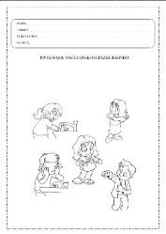 | ACTIVIDAD 28 – MI PRIMER MARCO DE FOTOS | ACTIVIDAD DE TAREA - CON LA AYUDA DE TU FAMILIA, ELIGE UNA FOTO MUY BONITA Y PEGALA EN LA ACTIVIDAD.  
OBJETIVOS DE APRENDIZAJE Y DESARROLLO (CÓDIGOS ALFANUMÉRICOS):
(EI03EO01): Establecer relaciones de cuidado consigo mismo, con los demás y con el entorno, percibiéndose como individuo y miembro de un grupo.
(EI03EO02): Demostrar actitudes de cooperación, solidaridad y respeto en diferentes situaciones de interacción.
(EI03EO04): Expresar sus sentimientos, necesidades y deseos a través de diferentes lenguajes (corporal, oral, artístico, etc.).
(EI03CG03): Explorar diferentes formas de locomoción, combinando movimientos amplios con movimientos más refinados.
(EI03CG04): Utilizar materiales, instrumentos, objetos y juguetes en el juego de simulación, representando roles sociales y construyendo personajes.
(EI03EI01): Explorar el mundo físico y social, realizando descubrimientos y ampliando sus conocimientos sobre sí mismos, los demás, los objetos, los espacios y los tiempos.
(EI03EI02): Interactuar con diferentes personas, en contextos diversos, ampliando tu conocimiento sobre ti mismo y sobre los demás.
(EI03EI03): Establecer vínculos afectivos con adultos y niños, construyendo relaciones de confianza y reciprocidad.
(habitación, menús, noticias, etc.).

OBJETIVOS DEL PROFESOR - OBJETIVOS DOCENTES:
- Desarrollar habilidades cognitivas, promoviendo el razonamiento lógico y la creatividad.
- Desarrollar habilidades sociales, fomentando la cooperación y la empatía.
- Desarrollar la motricidad fina, estimulando la coordinación y el control corporal.
- Explorando texturas, aromas y sabores, brindando diversas experiencias sensoriales.

